TAREA 2
Se analizan las categorías del dataset para visualizar que segmentación pueden realizarse.
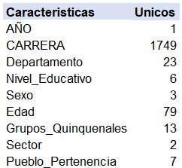
Se elimina primeramente la columna de año ya que el 100% es 2023
De estas, ya se realizó análisis de la categoría Nivel_Educativo, y se aprecia que en carrera existe demasiadas opciones en Edad y en CARRERA
Por lo tanto, se procede a inspeccionar la densidad de coincidencias con las categorías Departamento y Pueblo_Pertenencia, Grupos quincenales para validar que tanto se concentran los datos en cada una de sus opciones.
En el caso de la columna edad se tiene un registro que contiene un elemento -7971, por lo tanto, se procedió a eliminarlo ya produce ruido en el análisis APRIORI
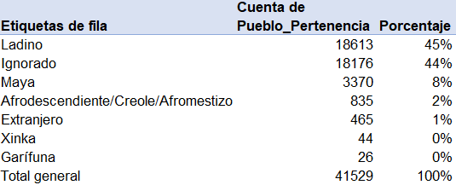
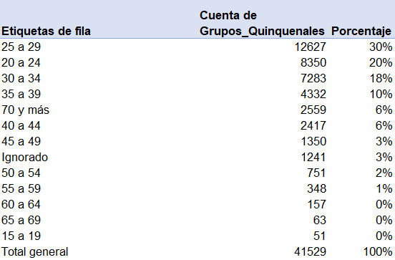

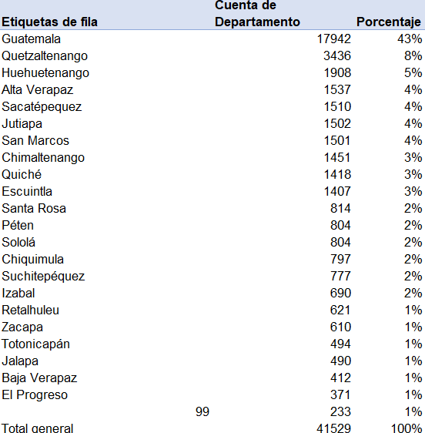

Trabajando A PRIORI fltrando Guatemala tenemos
{Nivel_Educativo=Maestría} => {Sector=Privado} 0.2024858 0.8374827 0.2417791 1.1736401 3633
{Sector=Público} => {Pueblo_Pertenencia=Ladino} 0.2215472 0.7736473 0.2863672 1.4670028 3975
{Nivel_Educativo=Licenciatura} => {Sector=Privado} 0.4340653 0.7008009 0.6193847 0.9820955 7788
Trabajando con el grupo de 25 a 29
{Nivel_Educativo=Licenciatura} => {Sector=Privado} 0.5147292 0.7516189 0.6848274 1.0239986 6500
{Nivel_Educativo=Licenciatura,
Sexo=Hombre} => {Sector=Privado} 0.2018530 0.7345821 0.2747862 1.0007879 2549
{Departamento=Guatemala} => {Pueblo_Pertenencia=Ladino} 0.2473076 0.5427529 0.4556541 1.1388972 3123

Trabajando ahora con las mujeres
{Departamento=Guatemala} => {Nivel_Educativo=Licenciatura} 0.2591937 0.6145187 0.4217832 1.0780102 6442
{Nivel_Educativo=Licenciatura} => {Sector=Privado} 0.4132936 0.7250141 0.5700491 1.0473409 10272
{Pueblo_Pertenencia=Ladino} => {Sector=Privado} 0.2804780 0.5879227 0.4770661 0.8493015 6971
{Nivel_Educativo=Técnico} => {Pueblo_Pertenencia=Ladino} 0.1703146 0.5850726 0.2911000 1.2263974 4233

Se nota que el patrón aplicando filtros en las diferentes categorías, siempre prevalece el Pueblo de Pertenencia Ignorado, además en la mayoría de concentración siempre prevalecen mujeres ladinas en el departamento de Guatemala y principalmente en el sector privado cuando se trata de una licenciatura.
En las edades de 25 a 29 se concentran las licenciaturas, en el sector privado y específicamente en el departamento de Guatemala.
Y por último al analizar el departamento de Guatemala, vemos que hay una tendencia a que ladinos estudien en el sector público, no obstante, si nos centramos en el nivel de licenciatura ya se concentra más el sector privado al igual que las maestrías. Es mayor el alcance para la gente de origen ladino el desarrollo educativo que para otros pueblos de pertenencia.

